NGÂN HÀNG NHÀ NƯỚC VIỆT NAM
CỤC CÔNG NGHỆ THÔNG TIN

Hướng dẫn cấu hình cập nhật bản vá hệ điều hành Microsoft Windows

MỤC LỤC
Thông tin chung 3
1.1 . Mục đích 3
1.2 . Đối tượng và phạm vi áp dụng. 3
1.3 . Giải thích từ ngữ 3
1.4 . Nội dung chính: 3
A. Hướng dẫn kiểm tra thời gian update Windows 4
B. Hướng dẫn cấu hình cập nhật bản vá hệ điều hành Microsoft Windows từ WSUS. 4
PHẦN THAM KHẢO (hầu hết người dùng không cần xem) 7
Phụ lục 01: Kiểm tra thời gian Cập nhật Windows trên Win 10 và Win XP 7
1. Kiểm tra ngày Update Windows đối với Win 7/8/10 7
2. Kiểm tra ngày Update Windows đối với Win XP 8
Phụ lục 02: Cấu hình cập nhật bản vá hệ điều hành Microsoft Windows từ WSUS 10
1. Cách 1 – Cấu hình trên Local Group Policy Editor (GPEDIT) 10
2. Cách 2 – Cấu hình trên Regedit. 12
3. Cách 3 – Cấu hình sử dụng câu lệnh trên CMD 13

Thông tin chung

. Mục đích
Tài liệu này hướng dẫn cấu hình cập nhật bản vá cho hệ điều hành Microsoft Windows của các máy tính kết nối mạng nội bộ Ngân hàng Nhà nước từ Hệ thống quản lý bản vá Microsoft Windows.

. Đối tượng và phạm vi áp dụng.
- Phạm vi: máy tính chạy hệ điều hành Microsoft Windows trong mạng nội bộ Ngân hàng Nhà nước bao gồm cả máy trạm và máy chủ.
- Đối tượng: tất cả cán bộ Ngân hàng nhà nước quản lý và sử dụng máy tính do Ngân hàng nhà nước trang bị.

. Giải thích từ ngữ
Trong quy trình này, những từ ngữ dưới đây được hiểu như sau:
- NHNN: Ngân hàng Nhà nước.
- CNTT: Công nghệ thông tin.
- WSUS: Hệ thống quản lý bản vá điểm yếu Microsoft Windows. Tùy từng đơn vị sẽ cấu hình cập nhật từ các WSUS tương ứng như bảng dưới:
TT | Địa điểm | Địa chỉ WSUS
1 | Tại TTDL và TTDLDP | http://msupdate.sbv.gov.vn:8530
2 | Ngân hàng trung ương và các Vụ/Cục | http://msupdate01.sbv.gov.vn:8530
3 | NHNN chi nhánh tỉnh/thành phố phía Bắc | http://msupdate02.sbv.gov.vn:8530
4 | NHNN chi nhánh tỉnh/thành phố phía Nam và Chi Cục CNTT | http://msupdate03.sbv.gov.vn:8530

. Nội dung chính:
Tài liệu này chỉ bao gồm 2 phần chính bao gồm:
- Kiểm tra thời gian cập nhật window của máy
- Hướng dẫn cấu hình cập nhật bản vá hệ điều hành Microsoft Windows từ WSUS

Phụ lục 01: Kiểm tra thời gian Cập nhật Windows

Kiểm tra ngày Update Windows đối với Win 7/8/10
Bước 1: Vào Control pannel: Sử dụng ô tìm kiếm trên Taskbar của Windows gõ Cotrol Panel và chọn kết quả.
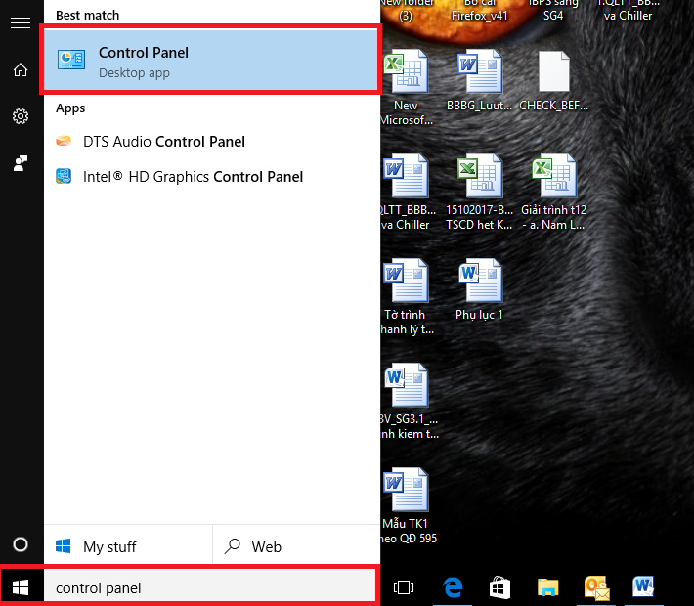
Bước 2: Tại của sổ Control Pannel. Chọn Programs
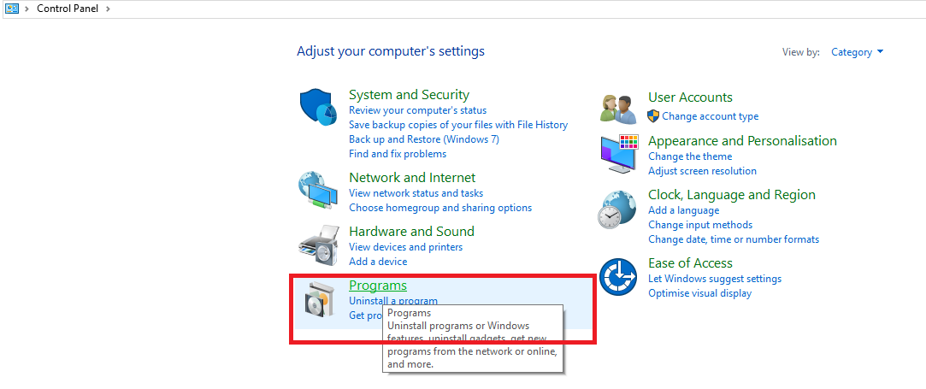
Bước 3: Tại cửa số Programs, Chọn View instaled updates
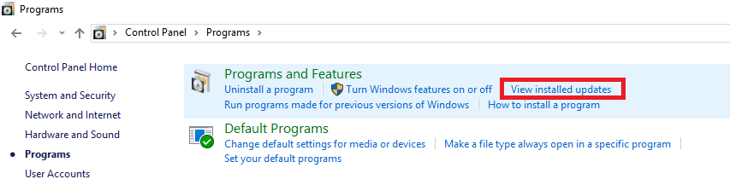
Bước 4: Tại của sổ Installed updates, Sẽ hiện ngày Update Windows trong cột Install On
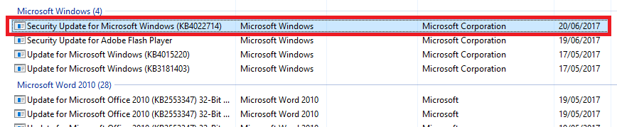

Kiểm tra ngày Update Windows đối với Win XP
Bước 1: Vào Control pannel trên thanh Taskbar của Windows.
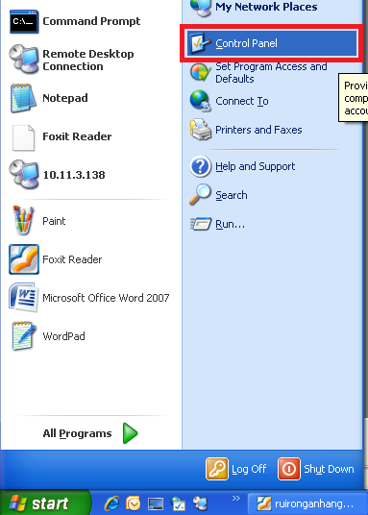
Bước 2: Trong cửa sổ Control Panel, Chọn Add or Remove Programs
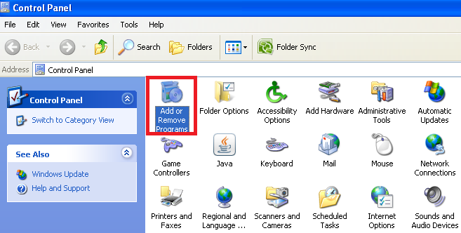
Bước 3: Trong cửa sổ Add or Remove Programs, Tại ô Sort by bên phải của sổ chọn : Date Last Used
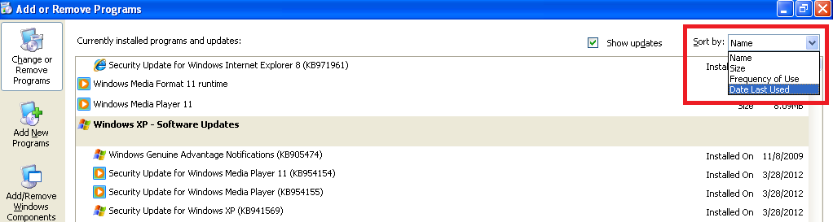
Bước 4: Trong cửa sổ hiện ra sẽ hiện ngày update của Windows tại ô Installed On
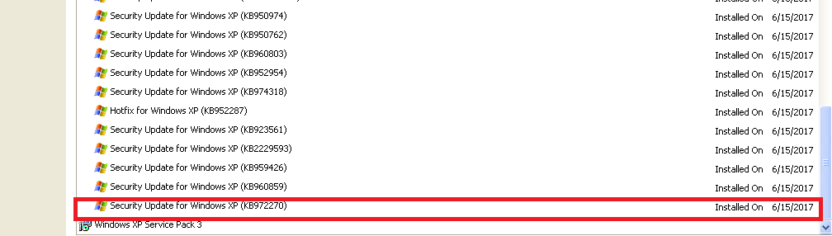

Phụ lục 02: Cấu hình cập nhật bản vá hệ điều hành Microsoft Windows từ WSUS
Chú ý: Đăng nhập máy tính bằng user administrator trước khi thực hiện

Cách 1 – Cấu hình trên Local Group Policy Editor (GPEDIT)
B1: Mở cửa sổ Run
- Chọn Start rồi chọn Run hoặc ấn tổ hợp phím +R.
B2: Tại cửa sổ Run, gõ lệnh gpedit.msc, bấm chọn OK. Cửa sổ Local Group Policy Editor xuất hiện
B3: Tìm đến mục Windows Update theo đường dẫn sau Computer Configuration => Administrative Templates => Windows Components => Windows Update
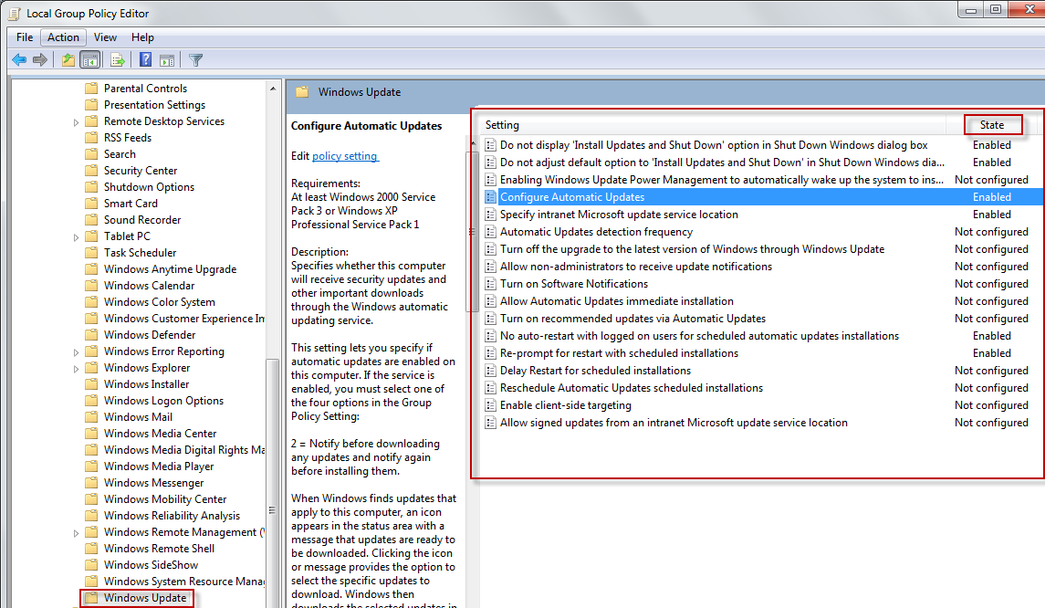
B4: Lần lượt cấu hình các mục trong Windows Update như dưới (các mục khác để Not Configured):
TT | Mục thiết lập | Trạng thái thiết lập (State) | Cấu hình chi tiết
1 | Do not display 'Install Updates and Shut Down' option in Shut Down Windows dialog box | Enabled | 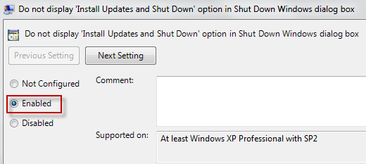
2 | Do not adjust default option to 'Install Updates and Shut Down' in Shut Down Windows dialog box | Enabled | 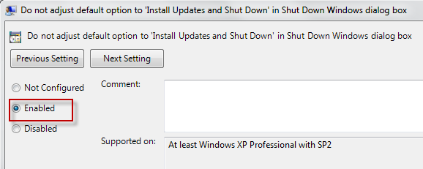
3 | Configure Automatic Updates | Enabled | 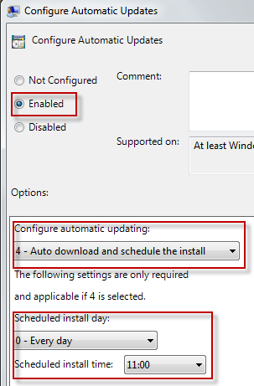
4 | Specify intranet Microsoft update service location | Enabled | 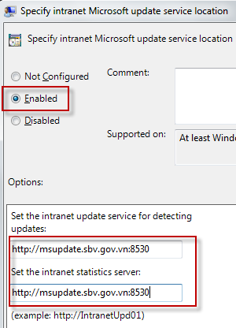  (thay địa chỉ WSUS theo mục 3 trong III của Hướng dẫn)
5 | No auto-restart with logged on users for scheduled automatic updates installations | Enabled | 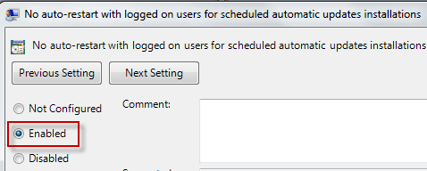
6 | Re-prompt for restart with scheduled installations | Enabled | 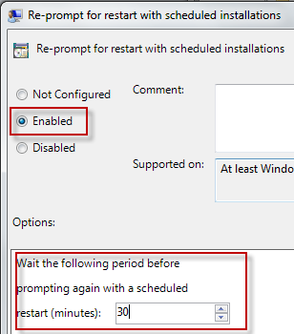

Cách 2 – Cấu hình trên Regedit.
B1: Mở cửa sổ Run
- Chọn Start rồi chọn Run hoặc ấn tổ hợp phím +R.
B2: Tại cửa sổ Run, gõ lệnh regedit.msc, bấm chọn OK. Cửa sổ Regedit Editor xuất hiện
B3: Tìm đến Thư mục (key) WindowsUpdate, AU
- Key Windows tại đường dẫn sau:
HKEY_LOCAL_MACHINE\SOFTWARE\Policies\Microsoft\Windows\WindowsUpdate
- Key AU tại đường dẫn sau:
HKEY_LOCAL_MACHINE\SOFTWARE\Policies\Microsoft\Windows\WindowsUpdate\AU
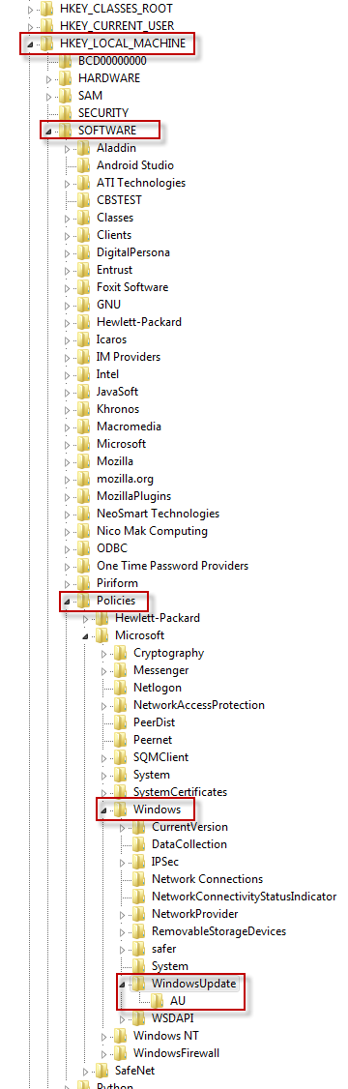
- Trường WindowsUpdate không có thì thực hiện:
+ Nhập chuột phải vào key Windows chọn như hình vẽ
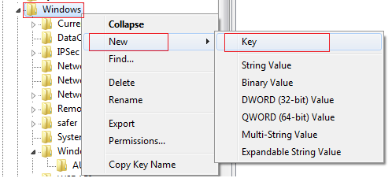
+ Đặt tên key là WindowsUpdate
- Trường hợp key AU không có thì thực hiện:
+ Nhập chuột phải vào key WindowsUpdate chọn như hình vẽ
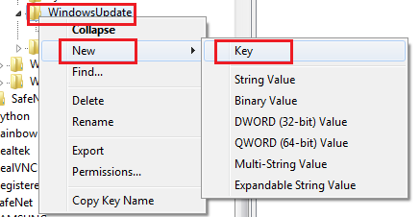
+ Đặt tên key là AU
B4: Lần lượt thêm các mục (value) trong WindowsUpdate, AU như bảng dưới:
- Các bước tạo 1 value:
+ Nhấp chuột phải vào key chứa value, chọn như hình vẽ với kiểu value (Type) là String Value (viết tắt là REG_SZ) hoặc DWORD (32-bit) Value (viết tắt là REG_DWORD)
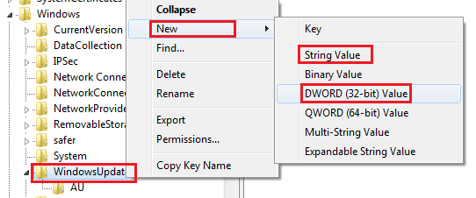
+ Đặt tên cho value (value name)
+ Nhấp đúp chuột vào key để sửa value.
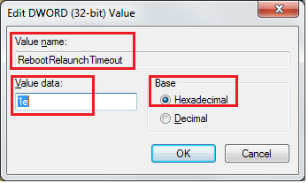
(Chú ý: mục Base chọn Hexadecimal)
- Tạo các value như bảng dưới:
TT | Tên mục (Value name) | Giá trị (Value data) | Kiểu (Type) | Trong Key
1 | WUServer | Theo địa chỉ WSUS tại mục 3 trong III của Hướng dẫn | REG_SZ | WindowsUpdate
2 | WUStatusServer | Theo địa chỉ WSUS tại mục 3 trong III của Hướng dẫn | REG_SZ | WindowsUpdate
3 | AUOptions | 4 | REG_DWORD | AU
4 | NoAUAsDefaultShutdownOption | 1 | REG_DWORD | AU
5 | NoAUShutdownOption | 1 | REG_DWORD | AU
6 | NoAutoRebootWithLoggedOnUsers | 1 | REG_DWORD | AU
7 | NoAutoUpdate | 0 | REG_DWORD | AU
8 | RebootRelaunchTimeout | 1e | REG_DWORD | AU
9 | RebootRelaunchTimeoutEnabled | 1 | REG_DWORD | AU
10 | ScheduledInstallDay | 0 | REG_DWORD | AU
11 | ScheduledInstallTime | b | REG_DWORD | AU
12 | UseWUServer | 1 | REG_DWORD | AU

Cách 3 – Cấu hình sử dụng câu lệnh trên CMD
Kích vào nút Start, gõ cmd rồi nhấn Enter để mở cửa sổ lệnh
Sau đó Copy lần lượt từng lệnh sau, sang cửa sổ lệnh, nhấn chuột phải, chọn paste rồi nhấn enter để chạy:

reg add "HKEY_LOCAL_MACHINE\SOFTWARE\Policies\Microsoft\Windows\WindowsUpdate\AU" /v AUOptions /t REG_DWORD /d 4 /f

reg add "HKEY_LOCAL_MACHINE\SOFTWARE\Policies\Microsoft\Windows\WindowsUpdate\AU" /v ScheduledInstallDay /t REG_DWORD /d 0 /f

reg add "HKEY_LOCAL_MACHINE\SOFTWARE\Policies\Microsoft\Windows\WindowsUpdate\AU" /v ScheduledInstallTime /t REG_DWORD /d 11 /f

reg add "HKEY_LOCAL_MACHINE\SOFTWARE\Policies\Microsoft\Windows\WindowsUpdate\AU" /v UseWUServer /t REG_DWORD /d 1 /f

reg add "HKEY_LOCAL_MACHINE\SOFTWARE\Policies\Microsoft\Windows\WindowsUpdate" /v WUServer /t REG_SZ /d http://msupdate.sbv.gov.vn:8530 /f
Chú ý: phần bôi vàng sẽ thay đổi theo bảng tại Mục 1.3
reg add "HKEY_LOCAL_MACHINE\SOFTWARE\Policies\Microsoft\Windows\WindowsUpdate" /v WUStatusServer /t REG_SZ /d http://msupdate.sbv.gov.vn:8530 /f
Chú ý: phần bôi vàng sẽ thay đổi theo bảng tại Mục 1.3
reg add "HKEY_LOCAL_MACHINE\SOFTWARE\Policies\Microsoft\Windows\WindowsUpdate\AU" /v NoAUAsDefaultShutdownOption /t REG_DWORD /d 1 /f

reg add "HKEY_LOCAL_MACHINE\SOFTWARE\Policies\Microsoft\Windows\WindowsUpdate\AU" /v NoAUShutdownOption /t REG_DWORD /d 1 /f

reg add "HKEY_LOCAL_MACHINE\SOFTWARE\Policies\Microsoft\Windows\WindowsUpdate\AU" /v NoAutoRebootWithLoggedOnUsers /t REG_DWORD /d 1 /f

reg add "HKEY_LOCAL_MACHINE\SOFTWARE\Policies\Microsoft\Windows\WindowsUpdate\AU" /v RebootRelaunchTimeoutEnabled /t REG_DWORD /d 1 /f

reg add "HKEY_LOCAL_MACHINE\SOFTWARE\Policies\Microsoft\Windows\WindowsUpdate\AU" /v RebootRelaunchTimeout /t REG_DWORD /d 30 /f

reg add "HKEY_LOCAL_MACHINE\SOFTWARE\Policies\Microsoft\Windows\WindowsUpdate\AU" /v NoAutoUpdate /t REG_DWORD /d 0 /f

